简单机械
一、杠杆及杠杆的平衡：
（1）定义：物理学上，把 的硬棒（直棒或曲棒），叫做杠杆。
（2）杠杆的五要素指： 、 、 、 、 。杠杆平衡的条件是： 。
画力臂方法：⑴ 找支点O；⑵ 画力的作用线（虚线）；⑶ 画力臂（虚线，过支点垂直力的作用线作垂线）；⑷ 标力臂（大括号）。
（3）研究杠杆的平衡条件：
  - 杠杆平衡是指： 。
  - 实验前：应调节 ，使杠杆在水平位置平衡。这样做的目的是： 。
  - 结论：杠杆的平衡条件（或杠杆原理）是：
（4）杠杆的分类及其应用：
名称 | 结 构  特 征 | 特 点 | 应用举例
省力  杠杆 | 动力臂大于  阻力臂 | 省力、  费距离 | 撬棒、铡刀、动滑轮、轮轴、羊角锤、钢丝钳、手推车、花枝剪刀
费力  杠杆 | 动力臂小于  阻力臂 | 费力、  省距离 | 缝纫机踏板、起重臂  人的前臂、理发剪刀、钓鱼杆
等臂  杠杆 | 动力臂等于阻力臂 | 不省力  不费力 | 天平，定滑轮

【典型例题】
例1.图47所示为渔民拉鱼网的情境，请画出杠杆示意图，并表示出杠杆的五因素。
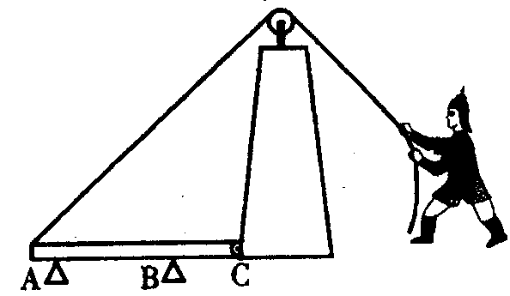
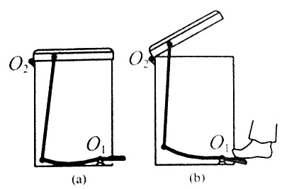
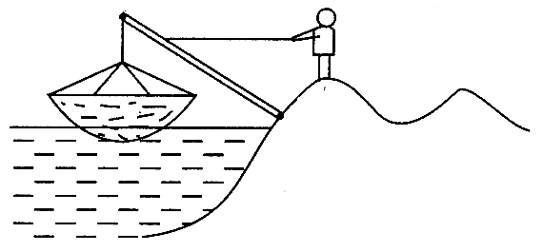
图47

例2.杠杆在我国古代就有了许多巧妙的应用。护城河上安装使用的吊桥就是一个杠杆，由上图（中）可知它的支点是 点(填"A"、B"或"C")，在匀速拉起时，它属于一个______杠杆(填"省力"或"费力")，并在图中画出动力臂L₁。
同步练习2. 如上图（右）所示，脚踏式家用废物箱由两个杠杆组合而成，这两个杠杆都属于________杠杆，这种组合的作用是_________。
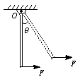
例3.如图所示，重为G的均匀硬棒悬于O点成竖直，现在下端施一水平拉力让棒缓慢转过θ角，在棒转动的过程中
A．动力臂不变 B．阻力臂逐渐变小
C．动力逐渐变大 D．动力逐渐减小

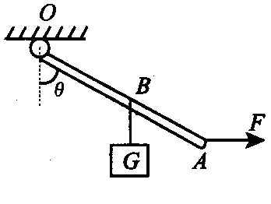
同步训练3。如图所示，OA是轻质杠杆，杠杆中间悬挂有一重物G，A端自始至终受到一个水平方向拉力F的作用，当将杠杆慢慢绕逆时针方向转动的过程中，关于力F的说法正确的是( )
A、力F变大，F力臂变大 B、力F变大，F力臂变小
C、力F变小，F力臂变小 D．力F变小，F力臂变大
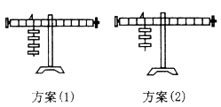
例4.在做“研究杠杆平衡条件”的实验中，挂钩码前，使杠杆在水平位置平衡，实验中只有10个相同的钩码，杠杆上每格等距，当在A点挂上4个钩码时，应怎样挂钩码才可使杠杆在水平位置平衡？请在图中画出两种设计方案．

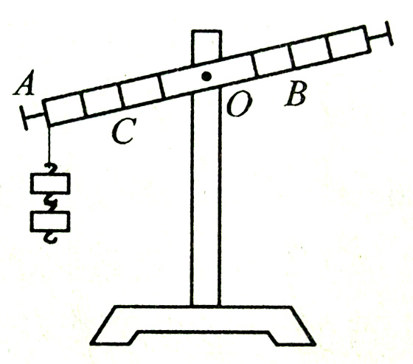
同步训练4. 如图，一根轻质杠杆，所用的每只钩码的重力均为1牛。若在A点先挂上两个钩码，则为了使杠杆水平平衡，应在______点挂_____个钩码。

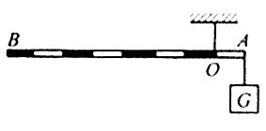
【当堂巩固】
1、 如图所示，一根粗细均匀的硬棒AB被悬挂起来，已知AB=8AO，当在A处悬挂120牛的物体G时，杠杆恰好平衡，则杠杆自身的重力为________牛。
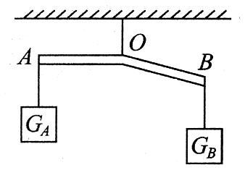
2、如图49所示，杠杆AOB的A端挂重为G_{A}的物体，B端挂重为G_{B}的物体时，杠杆处于平衡状态。若AO=BO，杠杆自重不计，则（ ）
图49
A. G_{A}=G_{B} B. G_{A}＜G_{B}
C. G_{A}＞G_{B} D. 无法判断
3、画出下图所示杠杆的力臂，分别说出上图（1）（2）（3）的杠杆属于“等臂杠杆”、“省力杠杆”、“费力杠杆”的哪一种？
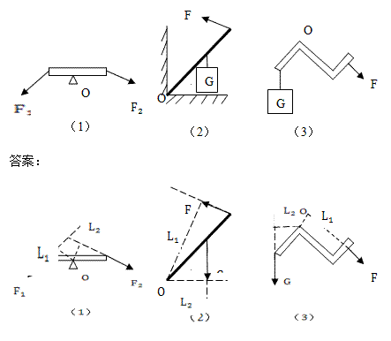
4、如图所示，使用中属于费力杠杆的工具是 （ ）
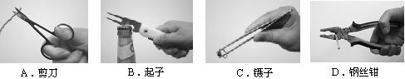

5、30cm长度木尺左、右两端分别挂有12N和24N的物体，要使木尺处于水平静止状态，支点应在距左端______ cm处。
6、一根轻质杠杆，在左右两端分别挂上200N和300N的重物时，杠杆恰好平衡。若将两边物重同时减少50N，则杠杆 （ ）
A．左端下沉 B．右端下沉 C．仍然平衡 D．无法确定
7、体育活动中也包含很多物理知识。下表是杨威同学的一次体育测试成绩。
项目 | 100m跑 | 俯卧撑 | 举重
成绩 | 16s | 25个/min | 30kg
请你根据表格中提供的信息进行下列有关计算：（g取10N／kg）
（1）杨威同学100m跑的平均速度是多大?
（2）在下图中，杨威同学的重量是500N，A点为此时的重心，请你根据图中数据求出支持力F的大小；
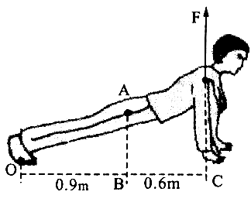

- 滑轮
1.定滑轮的支点是转动轴，动力臂和阻力臂都等于滑轮的半径，所以，定滑轮相当于等臂的杠杆不省力也不费力，但可以改变 。
2.动滑轮相当于 的杠杆, 是 的2倍的杠杆，使用动滑轮可以省
力,但不能改变 。
3.滑轮组,既可以 又可以改变 。
4.利用斜面可以 ，但要费距离，例如：盘山公路、骑自行车走S形路线。

【典型例题】
例1.如图15所示，此人体重为600N，他想站在吊篮里把自己匀速地拉上去，若已知吊篮、动滑轮共重840N，那么他所用的拉力F应为（ C ）
A. 600N B. 280N C. 480N D. 840N
同步练习1.已知重500N的人站在2500N重的船上，如图16所示，当他用50N的力拉绳时，船做匀速直线运动，船所受阻力为（ C ）
A. 50N B. 100N
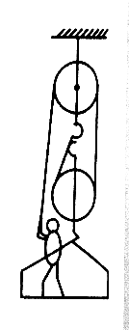
C. 150N D. 3100N
图15
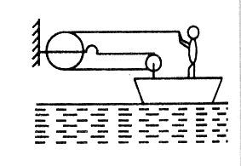
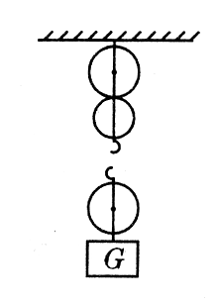
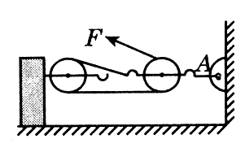
图16
图17
图18

例2.利用图17中的滑轮组，用300N向下的拉力将重为900N的物体匀速提升到高处（绳、滑轮的自重及摩擦不计），请画出滑轮组上绳的绕法。
答案：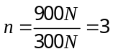股。绳子固定端在动滑轮的挂钩上。
同步练习2.如图18所示，用一个动滑轮和一个定滑轮组成滑轮组来拉一物体，若物体与地面间的摩擦力为400N，为使物体沿水平方向做匀速直线运动，所用的拉力是多少牛？固定点A所受的拉力是多少牛？
答案：物体做匀速直线运动，两股绳子的拉力与摩擦力平衡，即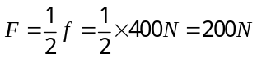。A点受到3股绳子的拉力，故A点受到的拉力F_{A}=3F=3×200N=600N。
例3Error: Reference source not found．如图所示是使用简单机械匀速提升同一物体的四种方式（不计机械自重和摩擦），其中所需动力最小的是（ ）
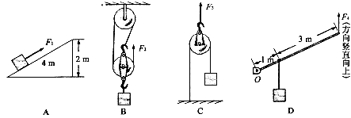
答案：D
同步练习3Error: Reference source not found．如图，用测力计将长杆一端A微微抬离地面，测力计示数是F₁；同理，用测力计将长杆的另一端B微微抬离地面，测力计示数是F₂。则长杆的重力是（测力计保持竖直向上）（ ）
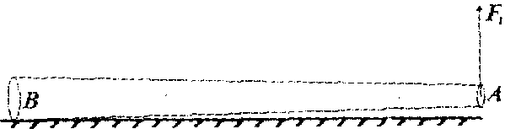
A．（F₁+F₂）/2 B．F₁+F₂ C．F₁/F₂ D.F₁×F₂
答案：B

【当堂巩固】
1.如图50所示，用一个动滑轮吊起一货物，若绳子的拉力为200N，则货物重为（ A ）
A. 100N B. 200N C. 400N D. 50N
2.如图51所示，G₁=500N，G₂=1200N，若不计动滑轮重及摩擦，G₂对地面的压力为（ C ）
A. 1200N B. 700N C. 200N D. 0
3.如图52所示，一物体重400N，不计滑轮重和绳与滑轮的摩擦的情况下用20N的拉力拉着物体在水平地面上匀速移动，则物体与地面间的摩擦力为（ D ）
A. 400N B. 200N C. 20N D. 40N
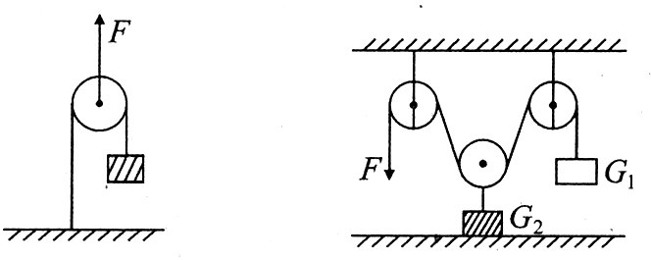
图50
图51
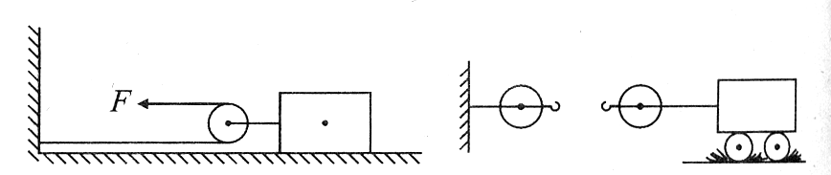
图52
图53

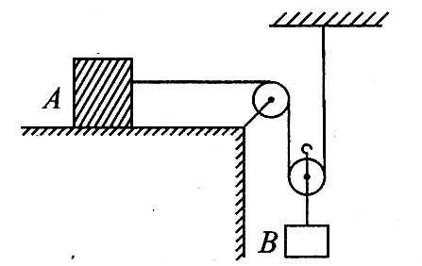
图54
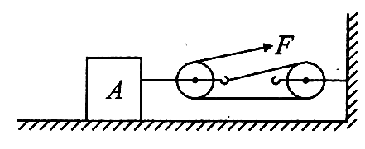
- 要用滑轮组将小车从泥地面拉出来，请给
图55
图53中的滑轮组绕线，使所用的拉力最小。
答案：如右上图所示。

5.如图54所示，物体A重200N，物体B重40N。若不计滑轮重及绳与滑轮间的摩擦，当B以0.5m/s的速度匀速下降时，A受到的摩擦力是 20 N，速度为 1 m/s。
6.如图55所示，F=10N，以3m/s的速度匀速拉动物体A。若不计绳与滑轮间的摩擦及滑轮重，求物体A所受摩擦力的大小及其移动的速度。
解析：动滑轮上有三段绳子，不计摩擦，物体A受力为3F=3×10N=30N，在单位时间内，绳子自由端移动的距离为物体移动距离的3倍，则物体A的速度为1m/s。
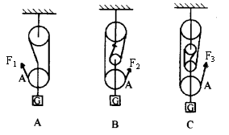
答案：30N 1m/s
7、如右图所示表示三种不同的滑轮组，用它们提起重为G的相同重物，在A端所用的拉力分别为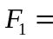 ，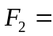 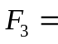 ，
不计滑轮本身的重和摩擦。

8、家用的手摇晾衣架如图所示，它实际是由定滑轮和动滑轮组成的滑轮组。假设衣服和晾衣架的总重为100N，则静止时绳子自由端的拉力为（不计动滑轮重及摩擦）（ ）
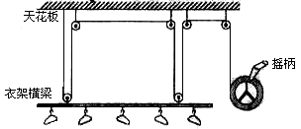
A．100N
B．50N
C．25N
D．20N
答案：C

9、如图所示，在用滑轮将同一物体沿相同水平地面匀速移动时，拉力分别为F_{甲}、F_{乙}、F_{丙}、F_{丁}，比较它们的大小（不计滑轮重及滑轮与细绳间的摩擦），正确的是（ ）
A．F_{甲}＞F_{乙} B．F_{乙}＝F_{丙} C．F_{丙}＜F_{丁} D．一样大
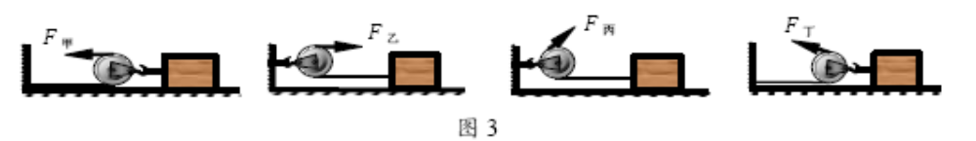
答案：B
10、如图所示，物体A的质量m=12kg，在拉力F的作用下，物体A以0.1m/s的速度在水平面上做匀速直线运动，弹簧测力计的示数为12N，忽略滑轮与绳子的摩擦力以及滑轮、弹簧测力计和绳子所受的重力，并且绳子足够长。求：
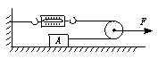
（1）物体A与水平面间摩擦力f的大小；
（2）拉力F的大小；

